Pressetext
Equal Pay: Niederösterreichischer Betrieb in Vorbildrolle
Pacovis Österreich GmbH & Co KG – Stockerau
Unternehmen sind in Sachen Gleichstellung immer mehr gefragt, denn sie können viel bewirken. Doch wo anfangen? Pacovis Österreich GmbH & Co KG geht mit gutem Beispiel voran und verankert Equal Pay mithilfe von „100 Prozent – Gleichstellung zahlt sich aus.“ nachhaltig im Unternehmen.
Pacovis Österreich GmbH & Co KG ist Experte für Non-Food-Produkte und bietet Lösungen für das professionelle Verpacken und Servieren von Lebensmitteln an. Der Betrieb hat vor kurzem seinen neuen Standort in Stockerau bezogen, der neben einem schönen Betriebsgebäude auch ausreichend Platz für die Wachstumspläne von Pacovis bietet. Diese Aufbruchs- und Wachstumsphase will Pacovis gleich doppelt nutzen und sich auch auf anderer Ebene weiterentwickeln.
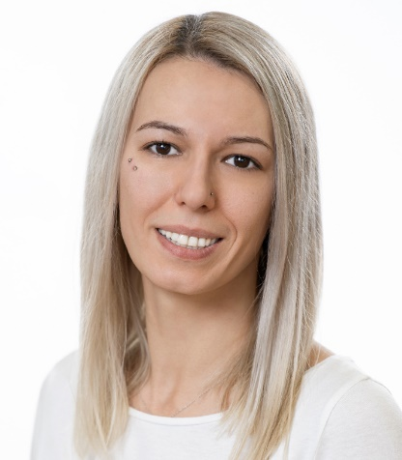
„Wir haben den Entschluss gefasst, im Zuge der „Familie & Beruf“ Zertifizierung als familienfreundliches Unternehmen unser Entgeltsystem auf Fairness und Gleichstellung zu prüfen. Mit der Expertise aus dem 100 Prozent-Projekt konnten wir das nun umsetzen und herausfinden, dass es bei uns bereits eine faire Bezahlung gibt, wir also schon vieles richtig machen“, freut sich Beatrix Weixelbraun, Leiterin integrierter Managementsysteme. Gleichzeitig habe man festgestellt, dass Equal Pay und Gleichstellung im Unternehmen stark an einer Person hängen. Um diese wichtigen Themen noch besser im Unternehmen zu verankern, werden nun im Rahmen der 100 Prozent-Beratung entsprechende Strukturen und Prozesse eingerichtet, die faire Gehälter nachhaltig sicherstellen.
Im Bild: Beatrix Weixelbraun
„Bei Pacovis gibt es ein echtes Interesse, Gleichstellung voranzutreiben und sich weiterzuentwickeln. Es ist schön, dieses Engagement im Rahmen der geförderten Beratung unterstützen zu können“, betont fallführende Beraterin Mag.ª Verena Purer, MSc.
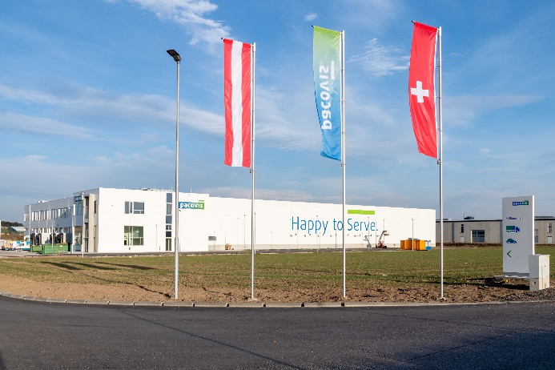
Das Beratungsangebot wird aus Mitteln des Europäischen Sozialfonds Österreich, sowie des Bundesministeriums für Arbeit finanziert. Unternehmen werden völlig kostenfrei bei der Gestaltung transparenter Entgeltsysteme und fairer Karrierechancen unterstützt.
Im Bild: Pacovis Standort in Stockerau
Kontakt:

Elisabeth Hornberger
+43 664 80 537 2685
hornberger@100-prozent.at
Jara Lauchart
+43 699 144 52 648
lauchart@100-prozent.at

100 Prozent – Gleichstellung zahlt sich aus. ist ein kostenloses Beratungsprojekt für österreichische Unternehmen. Der Europäischen Sozialfonds Österreich und das Bundesministerium für Arbeit finanzieren aus europäischen sowie nationalen Mitteln die Beratung von Unternehmen zur Gestaltung transparenter Entgeltsysteme und fairer Karrierechancen sowie die Beratung ausgewählter Mitarbeiterinnen zu Karriere- und Laufbahnplanung.
Links:
Website: www.100-prozent.at
Facebook-Link: https://www.facebook.com/100.prozent.gleichstellung
LinkedIn-Link: https://www.linkedin.com/company/100-prozent-gleichstellung
Instagram-Link: https://www.instagram.com/100.prozent.gleichstellung

